На шляху до успішного працевлаштування
4 листопада 2020 року Надвірнянською районною філією Івано-Франківського обласного центру зайнятості за участю заступника директора-начальника відділу організації профорієнтації Івано-Франківського обласного центру зайнятості Людмили Сірко проведено для безробітних осіб майстер-клас «Сучасні джерела пошуку роботи» та друге засідання клубу на тему: «Співбесіда з роботодавцем».
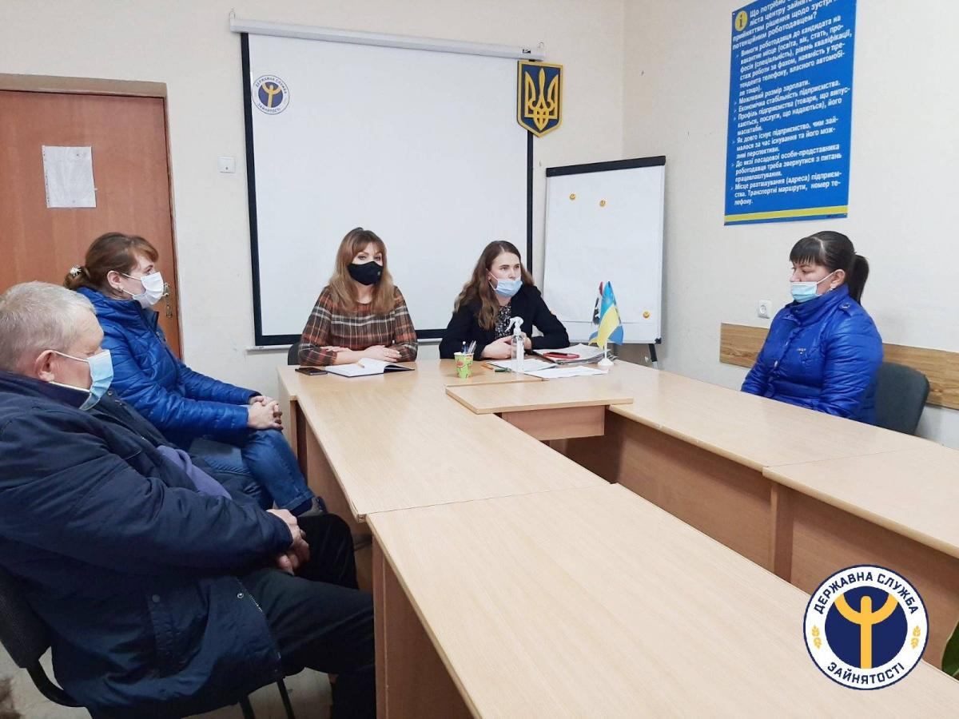
Метою даних заходів було інформування про сучасні технології пошуку роботи, джерела інформації про вакансії та особливості їх опрацювання, попередження від шахрайства при працевлаштуванні, а також підготовка безробітних до співбесіди з роботодавцем, підвищення ефективності ділового спілкування та опанування методами ефективної самопрезентації.
Фахівець з профорієнтації районної філії Анжела Ментинська повідомила про переваги та недоліки кожного джерела інформації про вакансії, акцентувала увагу присутніх на використання безкоштовних електронних сервісів державної служби зайнятості, за допомогою яких можна отримати достовірну корисну інформацію щодо можливості самостійного пошуку роботи, створення власного резюме, навчання з розвитку своїх навичок, проходження тестових методик на визначення компетенцій для роботи в сфері, яка цікавить користувача.
Безробітні ділилися досвідом, які джерела інформації про вакансії вони використовують, отримали відповідь на поставлені питання.
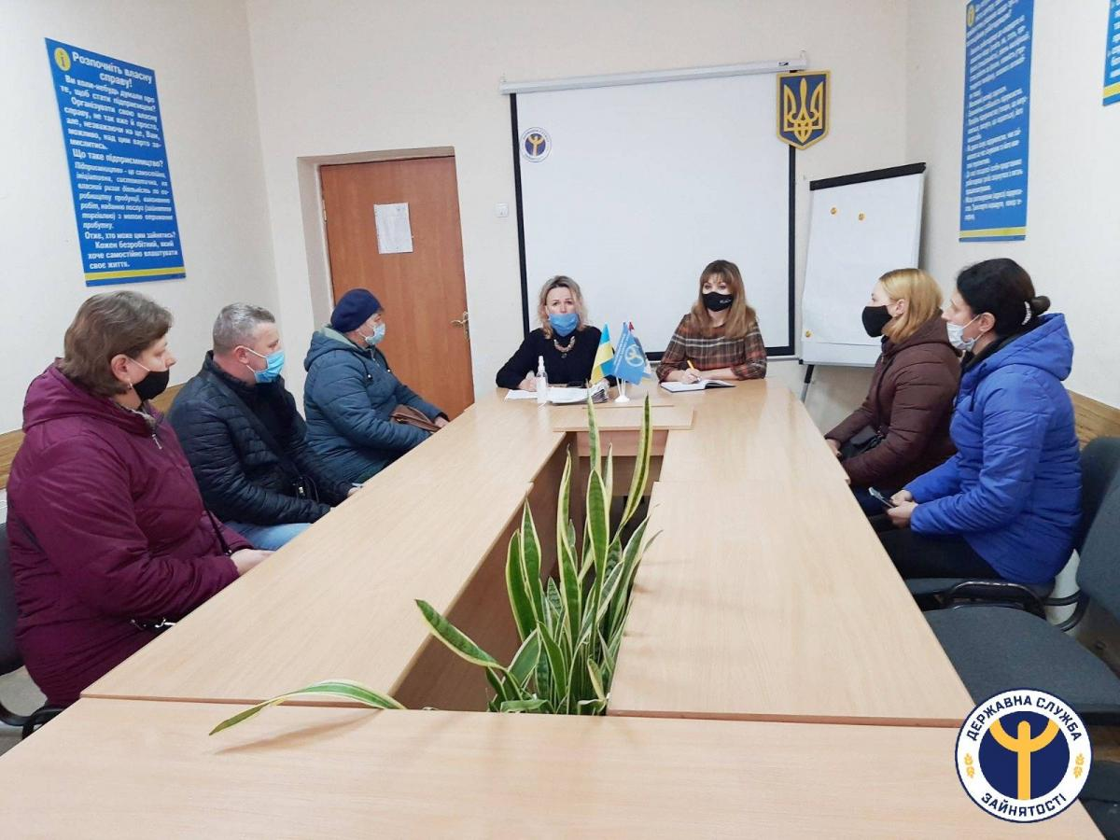
Під час проведення другого засідання клубу фахівець з профорієнтації районної філії Ірина Кисляк наголосила, що важливим етапом в процесі пошуку роботи є співбесіда з роботодавцем, від якої найбільше залежить подальше працевлаштування. «Часто успіх залежить від уміння показати себе з кращого боку, справити гарне враження, переконати роботодавця, що саме ви - та людина, яка йому потрібна», - зазначила фахівець.
Заступник директора-начальник відділу організації профорієнтації Івано-Франківського обласного центру зайнятості Людмила Сірко, зокрема відзначила: «Основним завданням діяльності служби зайнятості є сприяння працевлаштуванню шукачам роботи. Саме активний пошук роботи, оволодіння навичками самопрезентації та складання резюме, використання всіх джерел вакансій, індивідуальна зустріч з рекрутерами - в своїй сукупності принесе очікуваний результат - успішне працевлаштування».

